***МЮЗИКЛ «Волшебные бусы Ангары»***

***Автор: Пилецкая Оксана Анатольевна МДОУ «Журавушка»***

**Цель**: развитие базовой культуры личности ребенка через знакомство с литературным богатством сибирского фольклора, через организацию совместной коллективной, творческой, исполнительской деятельности. Учить создавать художественные образы с помощью пластических средств, ритма, музыки. Способствовать обогащению чувств и впечатлений детей, эмоциональной отзывчивости на красоту природы. Воспитывать любовь к родному краю

***Ход мероприятия:***

**Сосна:** *(поет)*

Среди диких, грозных скал, жил да был седой Байкал

Жил Байкал и не тужил, свои земли сторожил -

Море, горы и народ, что на его земле живет

***1 Музыкальная композиция «Море волнуется…»***

*Выбегают девочки – волны, танцуют, выходит Байкал*

**Байкал:**

Меня зовут Байкалом, Байкюлем и Бэйхаем.

И мне дано немало, таинственных имен.

В преданьях и легендах, Байкал старик суровый.

Ведь я живой наполнен, А не простой водой.

***2 Музыкальная композиция «Море волнуется…»***

**Сосна:** *(поет)*

Ангара-река – воды чистые, острова по ней все лесистые,

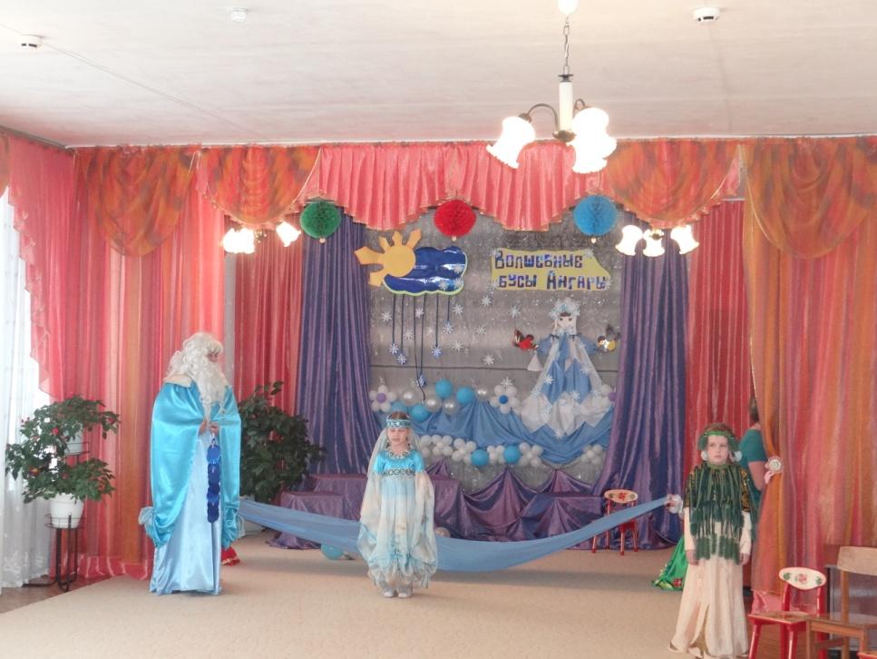Над тобой горят зори алые, Ангара-река – дочь Байкалова!

**Ангара:**

Я – царица сверкающих вод, Я - красавица дикого края;

Мчатся воды мои всё вперед, Быстро к северу, гордо сияя.

Меж холмов и утёсистых скал, То, блистая, то грозно темнея,

Мчусь оттуда, где бьется Байкал, До широкой волны Енисея.

**Байкал:**

Здравствуй, доченька моя! Почему в слезах ты вся?

**Ангара:**

Прячу я печаль свою, я не плачу, а пою, к людям батюшка хочу и поэтому грущу

**Байкал:**

Что ты, что ты, дочь моя, к людям нам с тобой нельзя

Ты живешь не зная горя, со мною — батюшкой не споря,

Вся в алмазах, жемчугах, в драгоценных вся камнях

Еще подарочек прими *(отдает бусы Ангаре)*Ты на бусы посмотри…..

**Ангара:**

Ой, какая красота, в них отражаются мои глаза

Такие же как море, голубые *(счастливо)*

Такие же печальные, большие *(печально)*

Но неужели никогда, Не уйти мне никуда…

**Байкал:** *(сурово)*

Лучше дочь, мне не перечь! Прикажу тебя стеречь!

Все устал я, ухожу, и немного отдохну

**Сосна:**

Ушел Байкал и темной ночью, Уснул Байкал, усталый очень

А, Ангара, покинула родимые просторы,

Бежит через хребты, леса и горы

***Музыкальная импровизация Ангары***

***Картина 1 (буряты)***

**Ангара:**

Я приветствую вас, люди, я дочь Байкала – Ангара

Скажите, кто вы и откуда и как попали вы сюда?

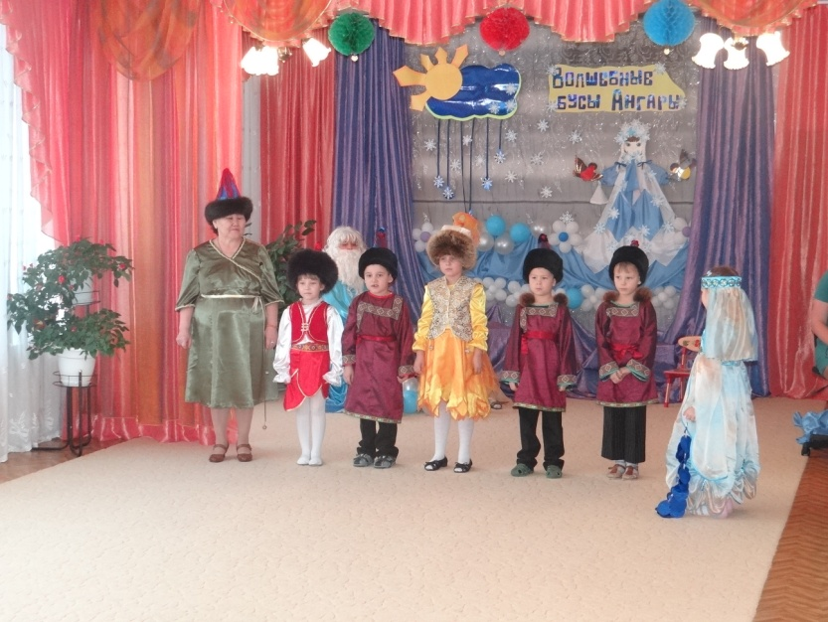**Буряты:**

Бурятия – наш край родной, такой красивый, дорогой

Конечно, мы не раз слыхали

Сказанья, и песни о любимом Байкале…

И в песнях и в танцах, народы дружны

Жить в мире, согласии, народы должны

***Музыкальная импровизация «Ёхор»***

***(бурятский хоровод дружбы)***

**Ангара:**

Как нам весело всем вместе, не могу стоять на месте,

Дальше я бежать должна, ждут меня мои друзья

Бусы я вам отдаю, и дружбу я свою дарю….

***Музыкальная импровизация Ангары***

***Картина 2 (эвенки)***

**Ангара:**

Я приветствую вас, люди, я дочь Байкала – Ангара

Скажите, кто вы и откуда и как попали вы сюда?

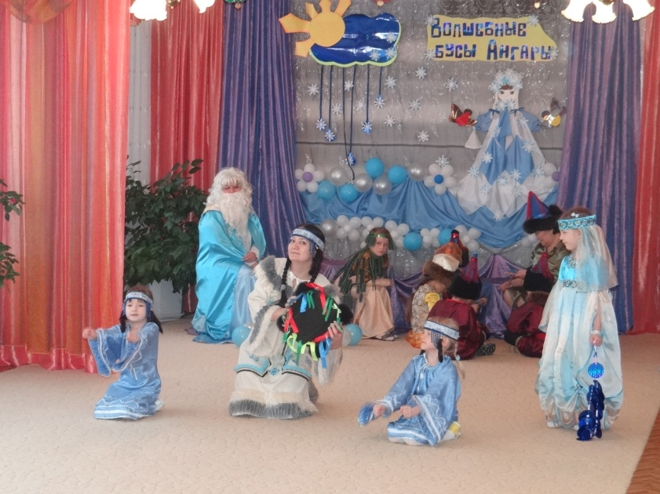**Эвенки:**

Моя родная Эвенкия! В любое время приезжай,

Тебя здесь встретят, обогреют, затопят печь, согреют чай

И низкий стол к тебе придвинут.

И колокольца чистый звон, разбудят берега немые…

Счастливый путь! Такой закон, гостеприимства Эвенкии!

***Танцевальная композиция «Эвенки»***

**Ангара:**

Как нам весело всем вместе, не могу стоять на месте,

Дальше я бежать должна, ждут меня мои друзья

Бусы я вам отдаю, и дружбу я свою дарю….

***Картина 3 (казаки)***

**Ангара:**

Я приветствую вас, люди, я дочь Байкала – Ангара

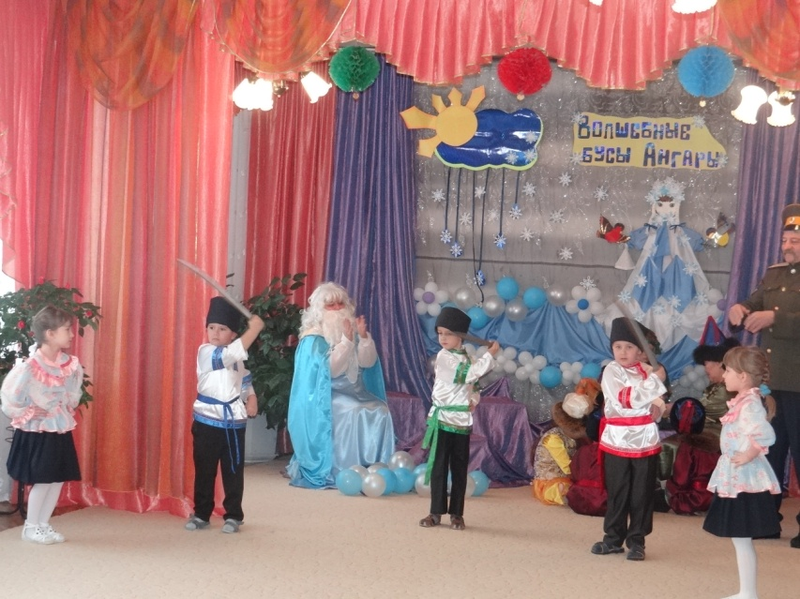Скажите, кто вы и откуда и как попали вы сюда?

**Казаки:**

Забайкалье – это за Байкалом,это там где сопки и тайга,

Это там где снег по перевалам, где зимой беснуется пурга…

Всем казакам, от мала до велика, сегодня, самый пламенный привет!

Судьба казачья с Родиною слита, служить Отчизне – казака обет!

***Музыкальная импровизация «Казачата»***

**Ангара:**

Как нам весело всем вместе, не могу стоять на месте,

Дальше я бежать должна, ждут меня мои друзья

Бусы я вам отдаю, и дружбу я свою дарю….

***Картина 4***

***Музыкальная композиция***

**Русские:**

В русской песне - народная жизнь, песня звонкая сердцем поется,

Пусть веселый иль грустный мотив, благодарно в душе отзовется

**Ангара:**

Отец любимый, мой Байкал, к тебе вернулась я

Я не одна к тебе пришла, со мной мои друзья

**ВСЕ:**

Байкал один на всей планете, Другого – просто не дано…

Мы все твои, Байкал наш, дети, И жить с тобой нам суждено!

***Гимн Иркутской области.***

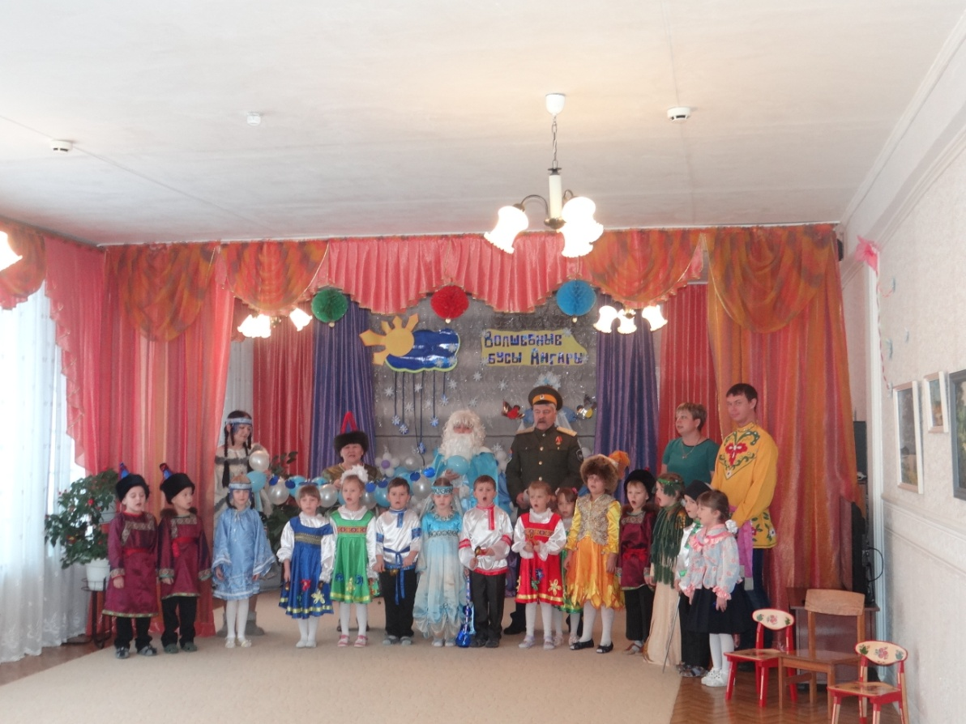Сибирь, Сибирь, Сибирь.

Тайга, кедрач, снегирь.

Ой ты, матушка моя, ой, сибирская земля.

Там, где ты, там и мы, там и я.

Ой ты, матушка моя, ой, сибирская земля.

Там, где ты, там и мы, там и я.

Байкал, Байкал, Байкал.

Сердец людских причал.

Ой ты, чудо-великан у подножия Саян.

Ой, священное ты море-океан.

Ой ты море-великан у подножия Саян.

Ой, священное ты море-океан.